

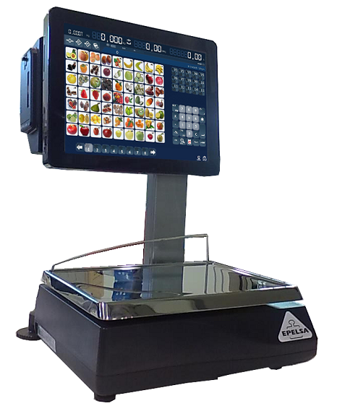

Índice de Contenidos

1. CONSEJOS DE UTILIZACIÓN. 5
2. ENCENDIDO. 5
3. PANTALLA VENTA. 6
4. ¿CÓMO SE REALIZA UNA VENTA? 9
4.1. Venta. 9
4.2. Subtotal. 9
4.3. Total. 9
4.4. Tara. 10
5. MENÚ PRINCIPAL. 11
5.1. Acceso al Menú Principal. 11
6. PROGRAMACIÓN. 13
6.1. Acceso al Menú de Programación. 13
6.2. Programación de artículos. 13
6.3. Programación de teclas directas. 19
6.4. Programación Vendedores. 20
6.5. Programación Mostradores. 21
6.6. Programación Textos Identificativos. 22
6.7. Programación Código de Barras. 24
6.8. Vacuno. 26
6.9. Familias de Artículos. 28
6.10. Clientes. 30
6.11. Programación Niveles de Calidad. 32
7. AJUSTES. 34
7.1. Acceso al Menú de Ajustes. 34
7.2. Acceso al Menú Ajustes Balanza. 34
7.2.1. Ajustes Balanza. 35
7.2.2. Tipos de Venta. 36
7.2.3. Ajustes Trabajo. 37
7.2.4. Ajustes Venta. 40
7.2.5. Display (Publicidad, Pantalla). 41
7.2.6. Configuración Regional (fecha y hora). 43
7.2.7. Usuarios. 43
7.2.7.1. Cambio de Usuario. 44
7.2.7.2. Mantenimiento de Usuarios. 45
7.2.7.3. Selección de usuario por defecto. 46
7.3. Acceso al Menú Ajustes Sistema. 47
7.3.1. Tiquets y etiquetas. 47
7.4. Acceso al Menú Ajustes Comunicaciones. 48
7.4.1. Red. 48
7.4.1.1. Red de balanzas propia. 49
7.4.1.2. Explorar. 49
7.4.1.3. Crear/Renombrar Servidora. 50
7.4.1.4. Unirse a una red de balanzas. 51
7.4.1.5. Separar de la red. 52
7.4.2. Puerto Serie. 52
7.5. Acceso al Menú Configuración de Impresoras. 53
7.5.1. Selección de Impresora. 53
7.5.2. Selección de Etiquetadora. 54
7.5.3. Parámetros Impresión. 54
7.5.4. Calibración Impresora. 56
7.5.5. Calibración Etiqueta. 56
7.6. Acceso al Menú Ajustes de Instalación. 57
7.6.1. Selección de formato de etiquetas. 57
7.6.2. Selección de formato de tiques. 58
7.6.3. Carpetas. 59
8. INFORMES. 60
8.1. Acceso al Menú de Informes. 60
8.2. Selección de Listados. 60
8.3. Informes de Ventas. 62
8.4. Borrado de tiques. 63
8.4.1. Borrado de tiques. 63
8.4.2. Borra Etiquetas Envasado. 64
8.4.3. Borrar Etiquetas de Autoservicio. 65
9. CAMBIO DE USUARIO. 65
9.1. Acceso al Menú de Cambio de Usuario. 65
10. CONFIGURACIÓN DE PESO. 66
10.1.1. Acceso al Menú Configuración de Peso. 66
10.1.2. Ajuste de peso. 66
10.1.3. Verificación de peso. 68
10.1.4. Auto Zero. 68
11. ABOUT. 69
12. CERRAR PROGRAMA. 69

CONSEJOS DE UTILIZACIÓN.
 |  |  |  | 
EVITAR GOLPES SOBRE LA BALANZA |  | NO USAR OBJETOS PUNTIAGUDOS EN LA PANTALLA |  | EVITAR LA EXPOSICIÓN  AL SOL
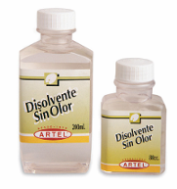 |  |  |  | 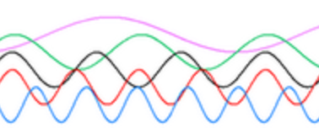
NO LIMPIAR LA BALANZA CON DISOLVENTE |  | NO ECHAR AGUA DIRECTAMENTE SOBRE LA BALANZA |  | NO SOMETER LA BALANZA A VIBRACIONES

 2Kg. |  | 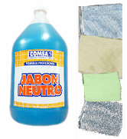
PARA UN FUNCIONAMIENTO CORRECTO, PONER UNA PESA CONOCIDA EN EL PLATO Y VERIFICAR LA EXACTITUD |  | PARA LIMPIAR LA BALANZA,  UTILIZAR UNA GAMUZA SUAVE SECA O LIGERAMENTE HUMEDECIDA EN AGUA JABONOSA CON PH NEUTRO

Sr. Usuario de la balanza.
El rendimiento que le ofrecerá el equipo que ha adquirido, será tanto más elevado cuanta mayor atención dedique a las instrucciones de uso incluidas en el presente Manual.
Por favor, rompa nuestra tradicional apatía hacia los manuales y no espere a que
“todo vaya mal” para consultarlo, así podrá disfrutar de unas prestaciones óptimas desde la ejecución de la primera pesada.

ENCENDIDO.

Encendido de la balanza:
1º.- Poner el interruptor situado en la parte inferior de la balanza en posición I.
2º.- Pulsar el interruptor situado en el lateral izquierdo de la pantalla.
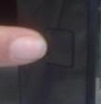
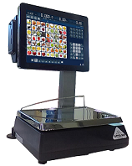
2º

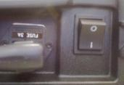
1º

PANTALLA VENTA.
Zona de
Indicadores

Información
Teclas de función

Vendedores

Teclas directas
De Artículos

Teclado
Numérico

Tablas de PLU Iconos
de Estado

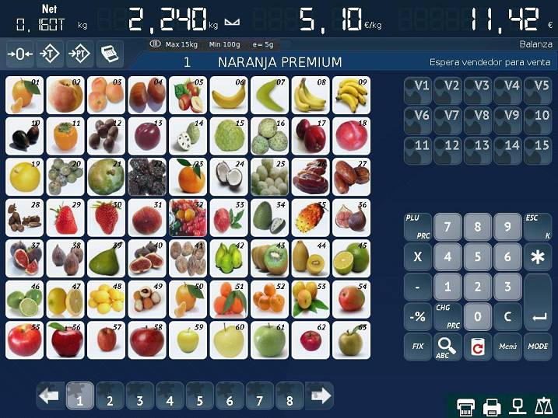

ZONA DE INDICADORES

TARA ; PESO; INDICADOR DE PESO CERO; PRECIO; IMPORTE

INDICADOR DE ESTABILIDAD

TECLAS DE FUNCIÓN

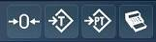

AUTOCERO; TARA; TARA NUMÉRICA; APERTURA CAJÓN

INFORMACIÓN
CARACTERISTICAS METROLOGICAS INFORMACIÓN MODO VENTA

CODIGO Y TEXTO DEL ARTICULO TEXTO DE AYUDA

TECLAS DE VENDEDOR
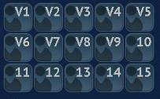
TECLADO NUMÉRICO

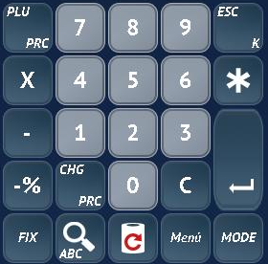 | PLU  ó  PRECIO | TECLADO  NUMERICO |  |  | ESCAPE  ó  CONSTANTE
 | MULTI-PLICACIÓN |  |  |  | TOTAL
 | RESTA |  |  |  | ENTER  O  SUBTOTAL
 | DESCUENTO  % | CAMBIO  DE  PRECIO |  | BORRAR | ENTER  O  SUBTOTAL
 | FIJA PRECIO ó PLU | BUSQUEDA POR  TEXTO | AVANCE PAPEL | MENU | MODO DE VENTA

ARTICULOS (Teclas directas de plus)

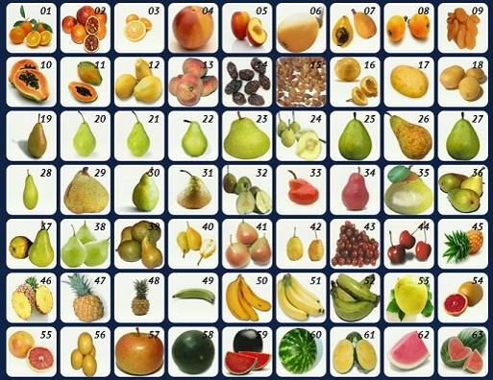

TABLAS DE PLUS
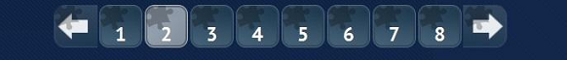

SELECCIÓN DE TABLA

ICONOS DE ESTADO


ETIQUETADORA ; IMPRESORA ; RED ; BALANZA

¿CÓMO SE REALIZA UNA VENTA?

Venta.
La venta se podrá realizar:

- Depositando un peso sobre el plato, seleccionando el producto y pulsando al vendedor.
- Depositando un peso sobre el plato, pulsando la tecla 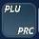 , marcando un precio y pulsando al vendedor.
- Para los productos no pesados, se pulsará la tecla 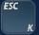 y se procederá de la misma forma que en los casos anteriores, pero sin depositar el peso sobre el plato.

Subtotal.
Desde la pantalla de venta, pulsando la tecla  y el vendedor, aparece el tique en pantalla.
Para cancelar una línea pulsar sobre ella.
Para imprimir el tiquet pulsar .
Para salir del modo subtotal pulsar .

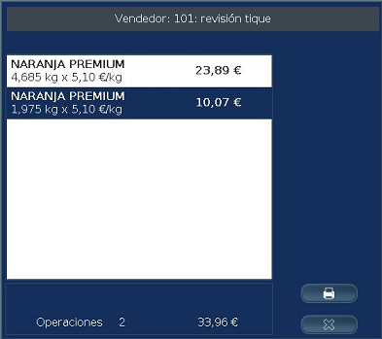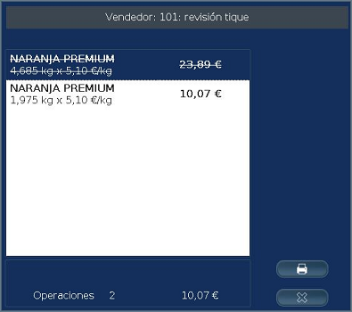

Total.
Para totalizar un vendedor y cerrar el tique se debe pulsar  y el vendedor correspondiente.

Tara.

Tara manual.
Depositar un peso sobre el plato
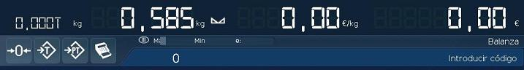

Pulsar 
Indicación de tara activada

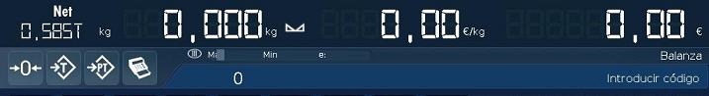

Para eliminar la tara retirar el peso del plato.

Tara Manual Fija.
Teniendo la tara en el display.

Pulsar.

Indicación de tara fija

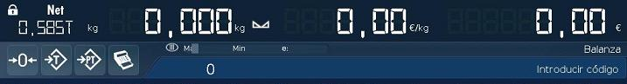

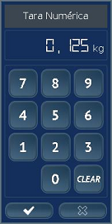
Para eliminar la tara, sin peso en el plato pulsar.

Tara numérica.
Para introducir una tara numérica pulsar, Aparece el cuadro para introducir el valor de la tara, Se valida pulsando .Si el valor de la tara es correcto, se refleja en el display como tara fija.

MENÚ PRINCIPAL.

Acceso al Menú Principal.

Entraremos en el Menú Principal desde la pantalla de venta o Envasado, pulsando.

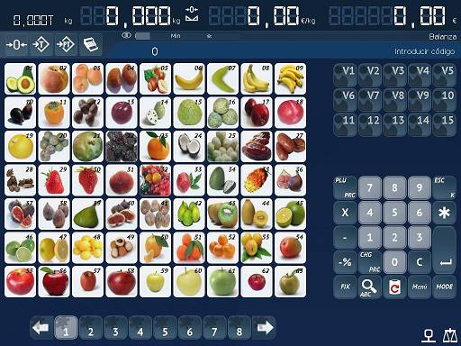

Desde modo Autoservicio entraremos pulsando dos veces sobre el tipo de venta.

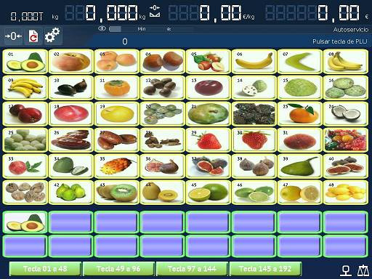
Si están activadas las claves de usuario, se solicita usuario (User) y contraseña (Clave).

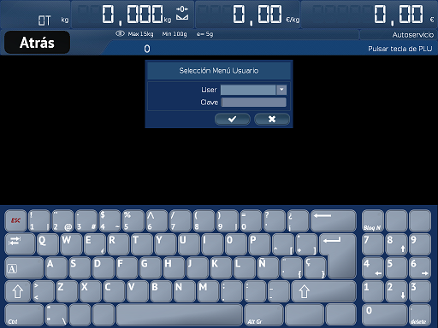

Ejemplo: USUARIO Y CONTRASEÑA
User: admin
Clave: admin

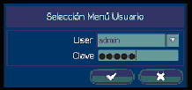
Pulsar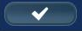, si la clave es correcta, entraremos en el MENU PRINCIPAL.

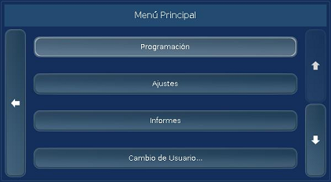
Volveremos a la pantalla inicial pulsando sobre el cursor a la izquierda  y con las teclas de navegación de la derecha cambiamos de opción.

PROGRAMACIÓN.

Acceso al Menú de Programación.

Entraremos en el Menú Principal desde la pantalla de venta, pulsando.
Entraremos en el Menú de programación pulsando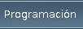.

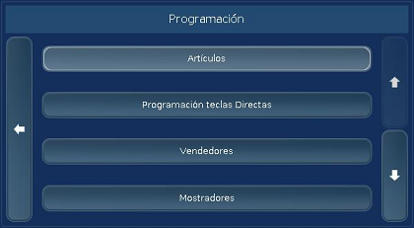

Volveremos a la pantalla inicial pulsando y con las teclas de navegación de la derecha cambiamos de opción.

Programación de artículos.

Entrar en el Menú Principal desde la pantalla de venta pulsando.
Entrar en el Menú de programación pulsando.
Entrar en la programación de artículos pulsando.

Entrando en Programación del artículos.

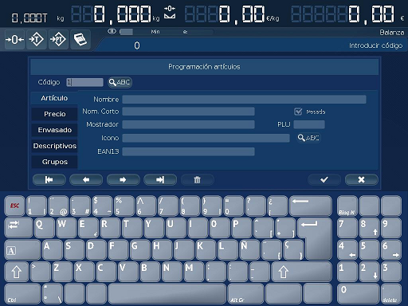

Teclear el código de artículo.

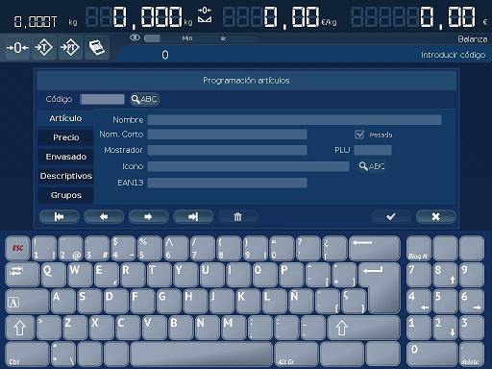

Con la tecla de tabulación 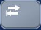 nos iremos moviendo por los diferentes campos de “Artículo”.
Si el producto existe, se mostrarán sus datos, en caso contrario se pasará a modo “Alta de artículo”.
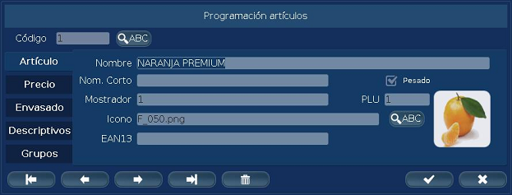

Pulsando sobre la tecla situada al lado derecho del número de código se muestra un listado de los artículos disponibles, pudiendo seleccionarlo pulsando sobre él:
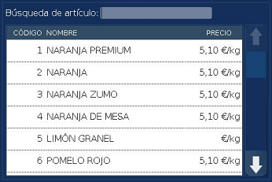

Pulsando sobre la tecla, se nos permite seleccionar gráficamente la imagen que se asociará al producto:
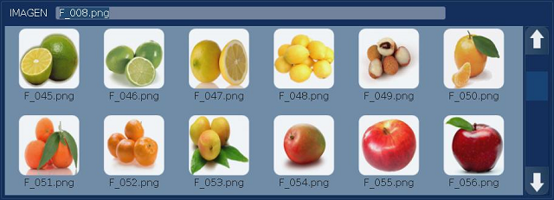

Definición de campos de artículo.
Campo | Tipo de Dato | Valor  mínimo |  | Valor  máximo | Tamaño | Descripción
Código | Numérico | 1 |  | 999999 | 6 | Código del artículo
Nombre | Alfanumérico |  |  |  | ~60 | Texto del artículo
Nombre corto | Alfanumérico |  |  |  | ~30 | Texto corto del artículo
Pesado | Conjunto | Pesado (si está marcada, la casilla)  Unidades (si no está marcada la casilla) |  |  |  | Forma de venta:  Venta de artículo por peso  Venta de artículo por unidades
Mostrador | Numérico | 1 | 99 |  | 2 | Mostrador del artículo
PLU | Numérico | 0 | 999 |  | 3 | Número de Plu
Icono | Alfanumérico |  |  |  |  | Nombre del fichero asociado al articulo
EAN13 | Alfanumérico | EAN- 13 |  |  |  | Código EAN-13 para imprimir etiquetas si está programado o seleccionar los artículos a través de escáner o lápiz óptico.

Mostrador: Se debe programar necesariamente si el acceso es por número de Plu o se ha programado el número de Plu.
Número de Plu: Se debe programar necesariamente si el acceso es por número de Plu.

Pulsando sobre pasamos a programar el precio, el descuento y el tipo de IVA.

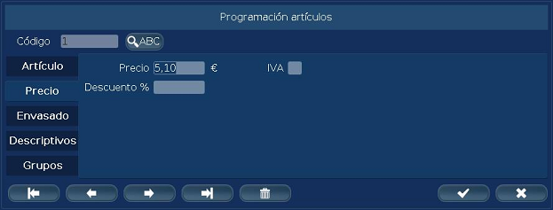

Definición de campos de precio.

Campo | Tipo de Dato | Valor  mínimo | Valor  máximo | Tamaño | Descripción
Precio | Numérico | 0 | 9999,99 | 6 | Precio de venta
IVA | Numérico | 0 | 9 | 1 | Tipo de IVA a aplicar al artículo.
Descuento % | Numérico | 0 | 99,9 | 3 | Tipo de descuento a aplicar al artículo.
Pulsando sobre pasaríamos a la programación específica de los datos de envasado para ese artículo.

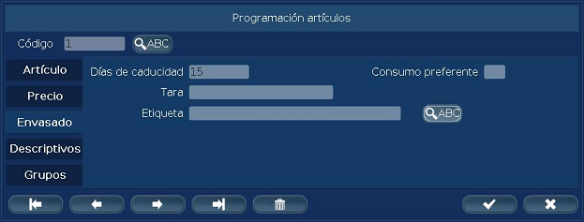
Con la tecla de tabulación 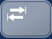 nos iremos moviendo por los diferentes campos.
Pulsando sobre la tecla se accede a la selección del formato de etiquetas, aparecerán todos los formatos almacenados en la carpeta correspondiente:

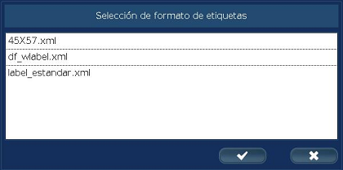

Definición de campos de envasado.
Campo | Tipo de Dato | Valor  mínimo | Valor  máximo | Tamaño | Descripción
Días de caducidad | Numérico | 0 | 999 | 3 | Días de caducidad
Consumo preferente | Numérico | 0 | 999 | 3 | Días de consumo preferente
Tara | Numérico | 0 | 2/3 fondo de escala | 5 | Solo para artículos de venta por PESO
Etiqueta | Texto |  |  |  | Nombre del fichero de Etiqueta asignada al artículo.

Pulsando sobre pasaríamos a la programación de los descriptivos del artículo.

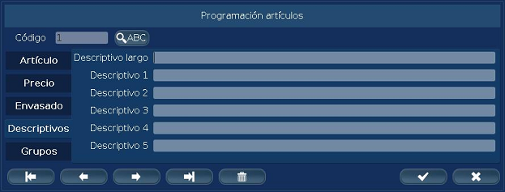

- En “Descriptivo largo” se pueden programar ~ 1000 caracteres.
- En “Descriptivo 1, 2, 3, 4 y 5” se pueden programar ~100 caracteres.

Con la tecla de tabulación nos iremos moviendo por los diferentes campos.

Pulsando sobre pasaríamos a la programación de grupos o familias, a los que pertenece el articulo.
(Grupo de calidad: posibilidad de asignar un logo de calidad en la tecla directa del artículo)

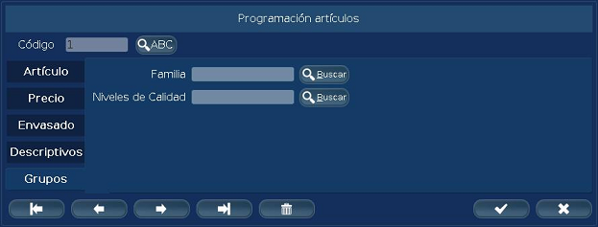

Con la tecla de tabulación nos iremos moviendo por los diferentes campos de “Grupos”.

Definición de campos de Grupos.
Campo | Tipo de Dato | Valor  mínimo |  | Valor  máximo | Tamaño | Descripción
Familia | Numérico | 0 | 99 |  | 2 | Familia del artículo
Niveles de Calidad | Alfanumérico |  |  |  | 8 | Selección de grupo de Nivel de calidad

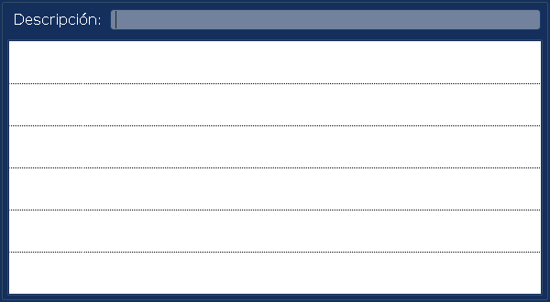
Con la tecla consulta las familias o niveles de calidad almacenados, pudiendo seleccionar el que nos interese.

Pulsando ó 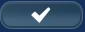 el artículo queda almacenado.
Para salir de programación de artículos, ó .
Pulsando volvemos a la pantalla de venta.

Programación de teclas directas.
Entrar en el Menú Principal desde la pantalla de venta pulsando.
Entrar en el Menú de programación pulsando.
Entrar en la programación de teclas directas pulsando.

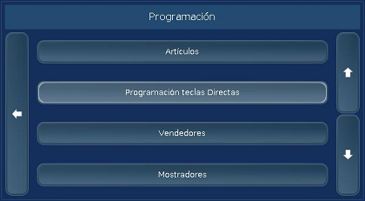

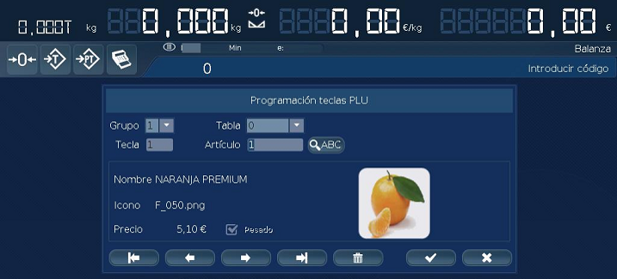
Con la tecla de tabulación nos iremos moviendo por los diferentes campos.

- Grupo: Grupo de tablas, por defecto 1.
- Tabla: Tabla de artículo, por defecto 0.
- Tecla: El número de tecla que queramos seleccionar para ese artículo.
- Artículo: El número de código del artículo.
En ese momento en la pantalla, se nos mostrarán los datos correspondientes al artículo seleccionado.
Pulsando ó la tecla del artículo queda grabada.
Para salir de programación de teclas directas pulsar ó
Pulsando sobre el cursor a la izquierda volvemos a la pantalla de venta.

Programación Vendedores.
Entrar en el Menú Principal desde la pantalla de venta pulsando.
Entrar en el Menú de programación pulsando.
Entrar en la programación de vendedores pulsando.

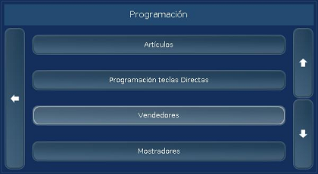
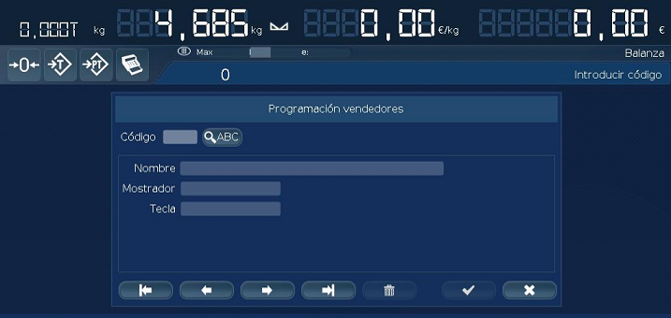
Con la tecla de tabulación nos movemos por los diferentes campos.
- Código: Se programará como MMTT, donde MM es el número de mostrador y TT es el número de tecla.
- Nombre: Nombre del vendedor.
- Mostrador: Número de mostrador al que se asignará ese vendedor.
- Tecla: El número de tecla que asignaremos para ese vendedor.

Pulsando sobre la tecla se accede a la posible base de datos de “Nombre Vendedor”:
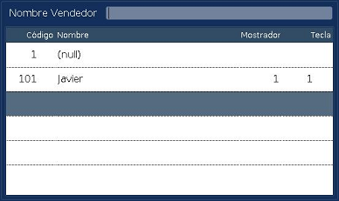
Pulsando ó el vendedor queda almacenado.
Para salir de programación de vendedores, pulsar ó
Pulsando sobre el cursor a la izquierda volvemos a la pantalla de venta.

Programación Mostradores.
Entrar en el Menú Principal desde la pantalla de venta pulsando
Entrar en el Menú de programación pulsando
Entrar en la programación de mostradores pulsando

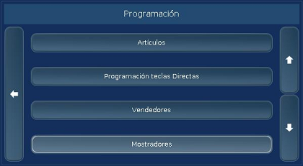
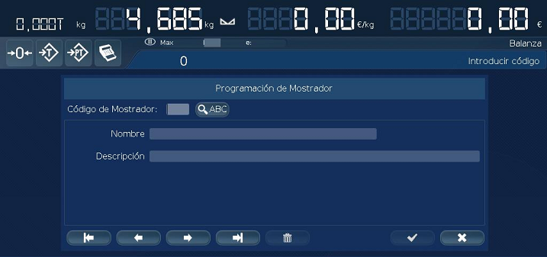
Con la tecla de tabulación nos movemos por los diferentes campos.
Código del Mostrador: Número de mostrador al que pertenece la balanza.
- Nombre: Nombre del mostrador.
- Descripción: Descripción del mostrador.
Pulsando sobre la tecla se accede al listado de mostradores en base de datos:
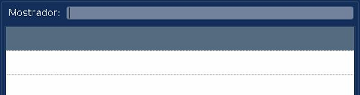

Pulsando ó el mostrador quedaría grabado.
Para salir de programación de mostradores, pulsar ó
Pulsando sobre el cursor a la izquierda volvemos a la pantalla de venta.

Programación Textos Identificativos.

Entrar en el Menú Principal desde la pantalla de venta pulsando
Entrar en el Menú de programación pulsando.
Desde la pantalla de Programación, con el cursor hacia abajo  hasta y pulsar para entrar.

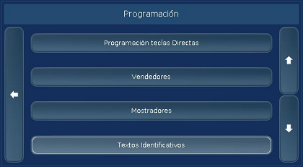

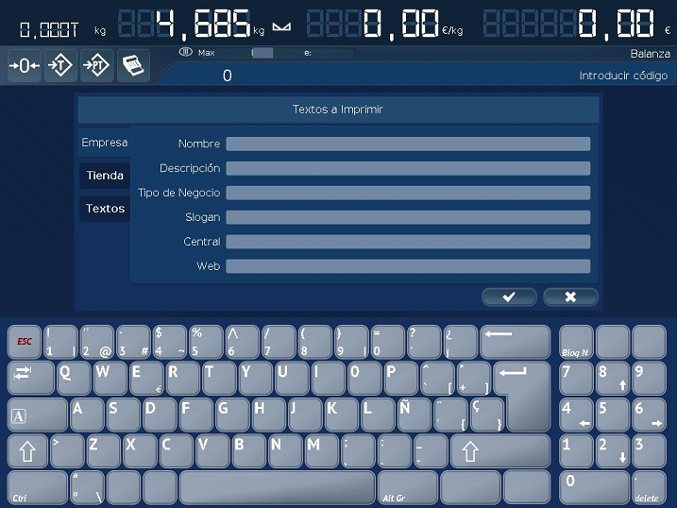

Con la tecla de tabulación nos movemos por los diferentes campos.
- Nombre: Nombre de la empresa.
- Descripción: Descripción de la empresa.
- Tipo de Negocio: Tipo de negocio.
- Slogan: Slogan de la empresa.
- Central: Sede Central de la empresa.
- Web: Página Web de la empresa.

Pulsando sobre:

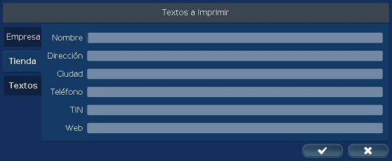

Con la tecla de tabulación nos iremos moviendo por los diferentes campos.

Grabaremos los diferentes campos Tienda:
- Nombre: Nombre de la tienda.
- Dirección: Dirección de la tienda.
- Ciudad: Ciudad en la que se encuentra la tienda.
- Teléfono: Teléfono de la tienda.
- TIN: NIF de la tienda.
- Web: Página Web de la tienda.
Nota: Estos serán los textos que se impriman en las cabeceras del tique como identificativos de la tienda.

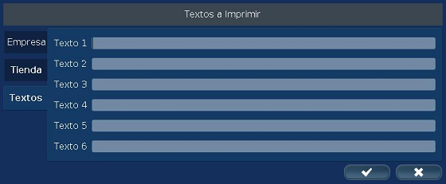
Pulsando sobre:
Con la tecla de tabulación nos iremos moviendo por los diferentes campos.
Se programan las 6 líneas de texto que aparecerán como leyendas al final del tiquet.
Pulsando ó los textos quedarían grabados.
Para salir de programación de textos identificativos, pulsar ó .
Pulsando sobre el cursor a la izquierda volvemos a la pantalla de venta.

Programación Código de Barras.
Entrar en el Menú Principal desde la pantalla de venta pulsando
Entrar en el Menú de programación pulsando.
Desde la pantalla de Programación, nos vamos moviendo con el cursor hacia abajo hasta

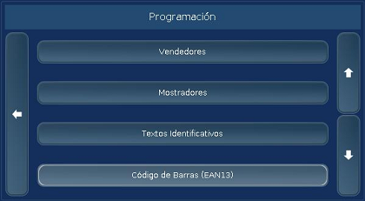

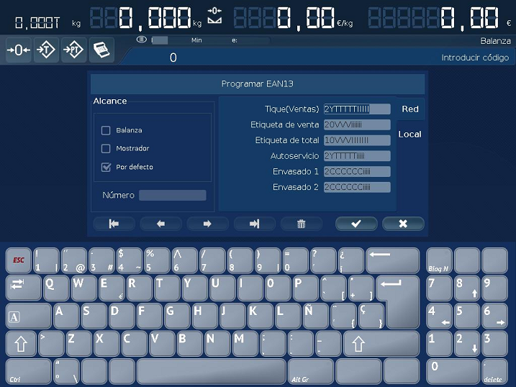

Con la tecla de tabulación nos movemos por los diferentes campos.
En Alcance, seleccionaremos si el código de barras a programar es para la Balanza, el Mostrador ó Por defecto.
En Número, seleccionaremos el número de código de barras a programar, si está programado, aparecerán los datos automáticamente.

Pulsando sobre Red ó Local, seleccionaremos si los códigos de barras serán para trabajar en comunicación con otros equipos (Red) ó para trabajar sin comunicación (Local).

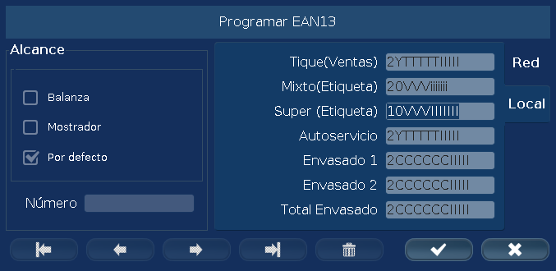

El código de barras está constituido por 12 dígitos de datos configurables y 1 dígito de check sobre el que no se tiene acceso.

Caracteres válidos

Z | Precio | M | País
W | Peso o unidades  (excepto modo Venta/Mixto) | F | Fabricante
I | Importe | N | Número de balanza
T | Número de tiquet | Y | Mostrador
P | Número de Plu | 0..9 | Dígitos fijos
C | Código de Plu | D | Peso /10 (Imprime peso sin último decimal)
V | Vendedor | K | Check-digit intermedio (posición 7)
O | Número de orden | J | Importe en moneda del país.  (Independiente de la fase Euro)
A | Número de línea | X | Código de cliente
L | Número de lote | U | Unidades
G | Peso neto antes de merma  (solo envasado) | Q | Importe sin IVA

Nota: Se introducirán tantos caracteres iguales seguidos como cifras se desee tenga el campo. Por ejemplo, si se quiere que el campo tique tenga cinco cifras, se programará TTTTT.
Ejemplo de programación:

Programación: 2VVTTTTIIIII
Si el vendedor 7 realiza el tiquet número 56 con el importe igual a 600, aparecerá en el código de barras: 2070056006002.
- 2: Valor fijo.
- 07: Vendedor.
- 0056: Número de tiquet.
- 00600: Importe.
- 2: Dígito de check.
Pulsando ó los códigos de barras quedan almacenados.
Para salir de programación de códigos de barras, pulsar ó .
Pulsando sobre el cursor a la izquierda volvemos a la pantalla de venta.

Vacuno.
Entrar en el Menú Principal desde la pantalla de venta pulsando
Entrar en el Menú de programación pulsando
Desde la pantalla de Programación, nos movemos con el cursor hacia abajo hasta
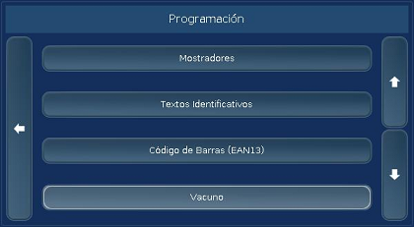

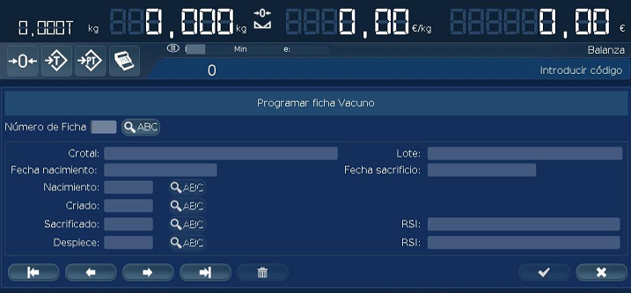

Con la tecla de tabulación movemos por los diferentes campos.
- Número de ficha: Número de la ficha, pulsando sobre , aparece la base de datos de la fichas programadas:

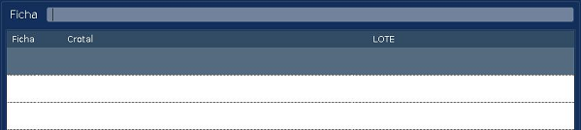

- Crotal: Se introduce el número de crotal (30 dígitos).
- Lote: Se introduce un lote de grupo de animales (20 dígitos).
- Fecha nacimiento: Se introduce la fecha de nacimiento del animal.
- Fecha sacrificio: Se introduce la fecha de sacrificio del animal.
- Nacimiento: Se introduce el código del país de nacimiento, pulsando aparece la tabla de países, seleccionaremos el deseado pulsando sobre el:
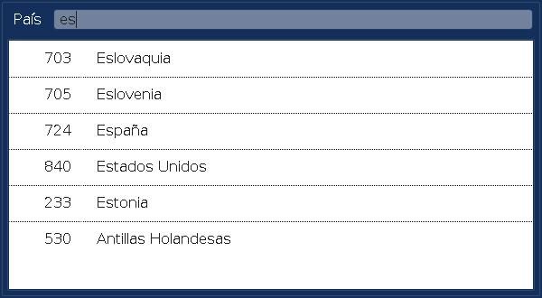

- Criado: Se introduce el código del país de engorde, como en la opción anterior, pulsando aparece la tabla de países, seleccionaremos el deseado pulsando sobre el.
- Sacrificado: Se introduce el código del país de sacrificio, como en las opciones anteriores, pulsando aparece la tabla de países, seleccionaremos el deseado pulsando sobre el.
- RSI: Se introduce el número de identificación del matadero (20 dígitos).
- Despiece: Se introduce el código del país de la sala de despiece, como en las opciones anteriores, pulsando aparece la tabla de países, seleccionaremos el deseado pulsando sobre el.
- RSI: Se introduce el número de identificación de la sala de despiece (20 dígitos).

Pulsando ó las fichas de vacuno quedarían grabadas.
Para salir de programación de fichas de vacuno, pulsar ó .
Pulsando sobre el cursor a la izquierda volvemos a la pantalla de venta.

Familias de Artículos.

Entrar en el Menú Principal desde la pantalla de venta pulsando
Entrar en el Menú de programación pulsando
Desde la pantalla de Programación, nos movemos con el cursor hacia abajo hasta

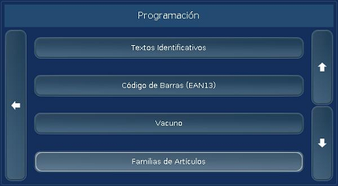

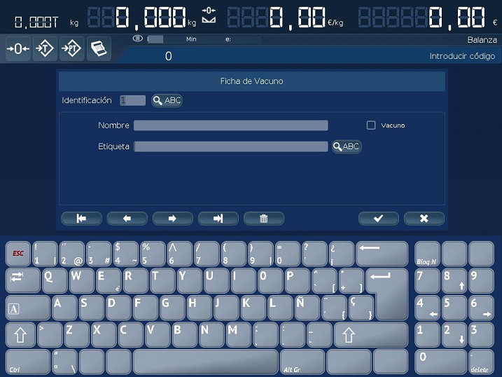

Con la tecla de tabulación nos movemos por los diferentes campos.
- Identificación: Número de la familia. Pulsando sobre la tecla se accede a la base de datos de Familia, en caso de estar programada, pulsando sobre ella queda seleccionada:

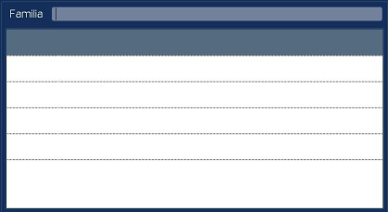

- Nombre: Nombre de la familia.
- Vacuno: Si está marcado la familia será de vacuno.
- Etiqueta: Etiqueta por defecto para esa familia. Pulsando sobre la tecla se accede a la pantalla de “Selección de formato de etiquetas”:

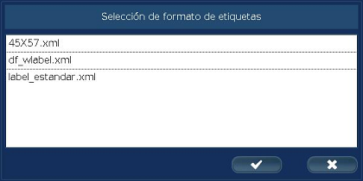

Pulsando ó la familia queda almacenada.
Para salir de programación de familias, pulsar ó .
Pulsando sobre el cursor a la izquierda volvemos a la pantalla de venta.

Clientes.
Entrar en el Menú Principal desde la pantalla de venta pulsando
Entrar en el Menú de programación pulsando
Desde la pantalla de Programación, nos movemos con el cursor hacia abajo hasta

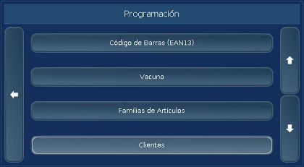

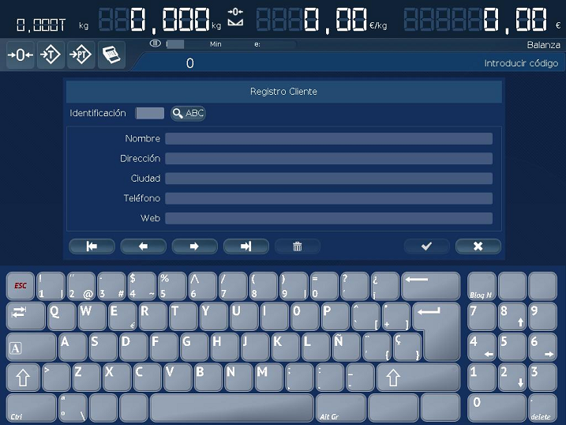

Con la tecla de tabulación nos movemos por los diferentes campos.
Identificación: Número del cliente. Pulsando sobre la tecla se accede a la base de datos de Clientes, en caso de estar programado, pulsando sobre él, queda seleccionado:

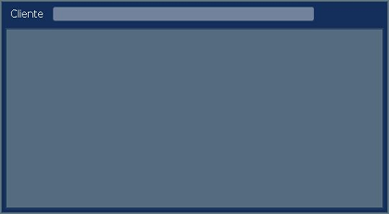

- Nombre: Nombre del cliente.
- Dirección: Dirección de la tienda.
- Ciudad: Ciudad en la que se encuentra el cliente.
- Teléfono: Teléfono del cliente.
- Web: Página Web del cliente.

Pulsando ó se almacena el cliente.
Para salir de programación de clientes, pulsar ó
Pulsando sobre el cursor a la izquierda volvemos a la pantalla de venta.

Programación Niveles de Calidad.
Entrar en el Menú Principal desde la pantalla de venta pulsando.
Entrar en el Menú de programación pulsando.
Desde la pantalla de Programación, nos movemos con el cursor hacia abajo hasta .
Los niveles de calidad de los productos, se pueden utilizar para, además del icono de imagen del artículo, asignar un icono “extra” que indique una característica especial del producto, como por ejemplo “Sin Gluten”

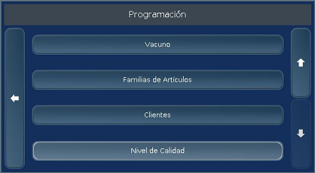

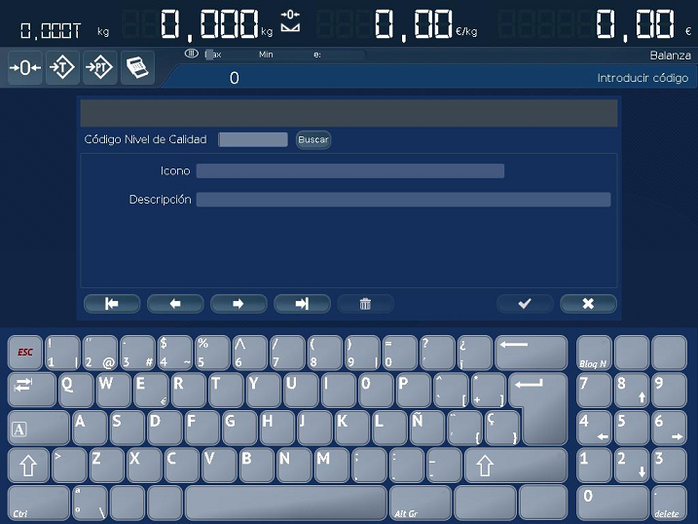

Con la tecla de tabulación nos movemos por los diferentes campos.

- Código Nivel de Calidad: Código asignado a ese nivel. Pulsado sobre la tecla  se accede a la base de datos de Niveles de Calidad, en caso de estar programado, pulsando sobre él, queda seleccionado:

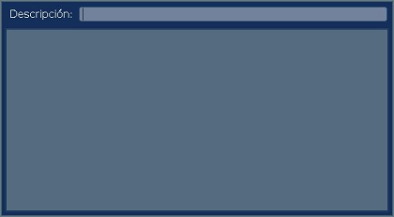

- Icono: Nombre del fichero de Icono.
- Descripción: Texto del nivel.

Pulsando ó los niveles de calidad se almacenan.
Para salir de programación de clientes, pulsar ó .
Pulsando sobre el cursor a la izquierda volvemos a la pantalla de venta.

AJUSTES.

Acceso al Menú de Ajustes.

Entrar en el Menú Principal desde la pantalla de venta pulsando.
Entrar en el Menú de ajustes pulsando.

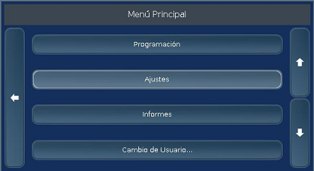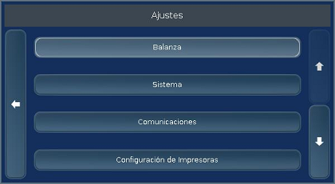

Acceso al Menú Ajustes Balanza.

Entrar en el Menú Principal desde la pantalla de venta pulsando.
Entrar en el Menú de ajustes pulsando .
Entrar en el Menú de Balanza pulsando.

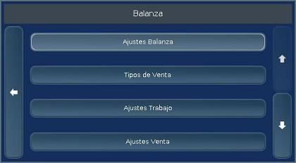

Ajustes Balanza.
Entrar en el Menú Principal desde la pantalla de venta pulsando.
Entrar en el Menú de ajustes pulsando.
Entrar en el Menú de Balanza pulsando.
Entrar en el Menú de Ajustes Balanza pulsando.

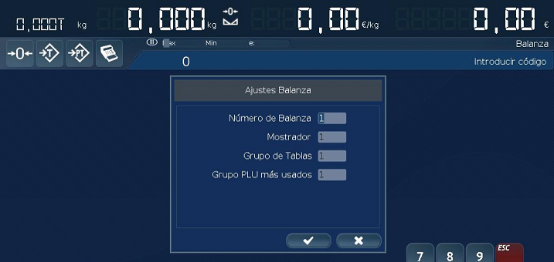

Opciones:
- Número de Balanza: El número identificativo de la balanza.
- Mostrador: El número identificativo del mostrador en el cual está trabajando la balanza.
- Grupo de Tablas: El número de tablas en las que podemos agrupar las teclas directas de los PLUS.
- Grupo PLU más usados: El número de grupos de PLU en el que podemos agrupar los más usados.
Con la tecla de tabulación  nos movemos por los diferentes campos.
Pulsando se almacenan los cambios.
Para salir de ajustes de balanza, pulsar ó .
Vuelve a la pantalla de “Balanza”, pulsando sobre el cursor a la izquierda volvemos a la pantalla de venta.

Tipos de Venta.
Entrar en el Menú Principal desde la pantalla de venta pulsando.
Entrar en el Menú de ajustes pulsando .
Entrar en el Menú de Balanza pulsando.
Entrar en el Menú de Tipos de Venta pulsando.

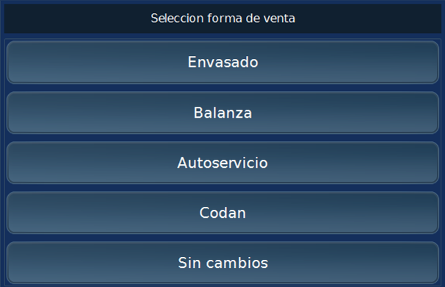

En esta pantalla seleccionamos la forma de trabajo de la balanza.
- Envasado: Previamente hay que seleccionar el vendedor y el artículo a etiquetar. Cada vez que el peso depositado sobre el plato cambia, se imprime una nueva etiqueta de envasado.
- Balanza: Se realizan sumas de varias operaciones utilizando un vendedor. Se imprime un tiquet con todas las operaciones realizadas.
- Autoservicio: Este modo permite trabajar sin vendedor. Cada vez que se pulsa una tecla de Plu se imprime una etiqueta del producto solicitado.
- Sin cambios: Permite salir de la opción sin realizar ningún cambio.

Al seleccionar envasado, balanza ó autoservicio aparece

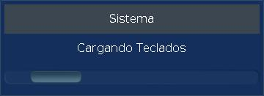

y al terminar de cargar los teclados vuelve a la pantalla de Balanza, pulsando sobre el cursor a la izquierda volvemos a la pantalla de venta.

Ajustes Trabajo.
Entrar en el Menú Principal desde la pantalla de venta pulsando.
Entrar en el Menú de ajustes pulsando.
Entrar en el Menú de Balanza pulsando.
Entrar en el Menú de Ajustes Trabajo pulsando.

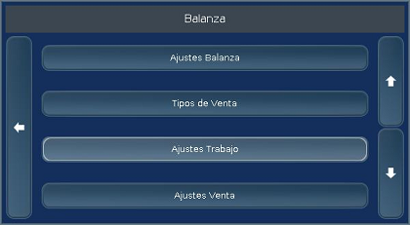

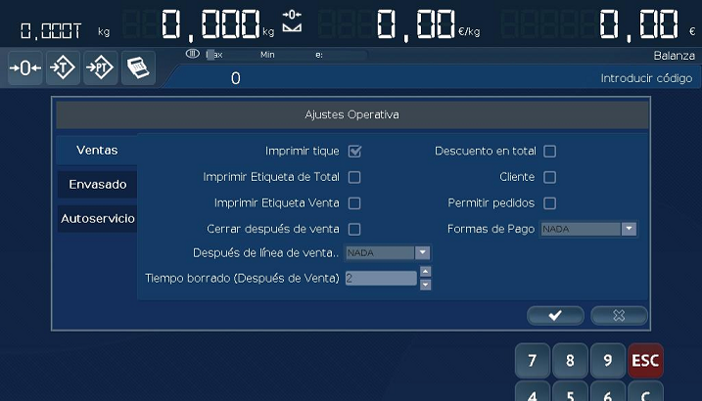

En esta pantalla seleccionamos la operativa para los diferentes modos de trabajo.
En solapa Ventas:
- Imprimir tique: Con la casilla marcada se imprimirá el tiquet con el total de las ventas realizadas.
- Imprimir Etiqueta de total: Con la casilla marcada se imprimirá la etiqueta con el importe total de las ventas realizadas.
- Imprimir Etiqueta de venta: Con la casilla marcada se imprimirá una etiqueta por cada venta realizada.

- Después de línea de venta:
  - NADA, vuelve a modo peso.
  - SUBTOTAL, aparece el subtotal.
  - REVISIÓN DE TIQUET, entra en modo revisión del tique.
- Tiempo borrado (Después de Venta): Tiempo en segundos (de 0 a 10) para que permanezca la operación realizada visualizándose en pantalla.
- Descuento en total: Con la casilla marcada se permite realizar un descuento en el total del tiquet.
- Cliente: Con la casilla marcada se permite asignar un cliente al tique.
- Permitir Pedidos: Con la casilla marcada se permiten pedidos.
- Formas de pago:
  - NADA, no se permite ninguna forma de pago;
  - CAMBIO sólo permite la función cambio (Venta en efectivo).
  - FORMAS DE PAGO: Además de efectivo, se permiten las diferentes formas de pago.

Pulsando sobre:
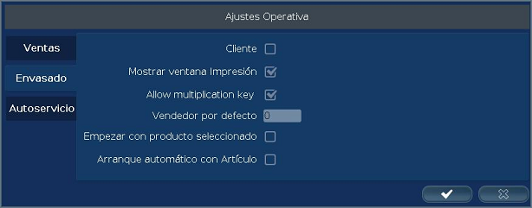

Los datos para seleccionar:
- Cliente: Con la casilla marcada se permite incluir el cliente.
- Mostrar ventana Impresión: Con la casilla marcada se mostrará la pantalla de impresión.
- Tecla Multiplicación: (Allow multiplication Key): Permite la tecla de multiplicación para productos no pesados.
- Vendedor por defecto: Se puede seleccionar el código del vendedor, con el cuál trabajará la balanza por defecto ó dejando la casilla en 0, la balanza solicita el vendedor a utilizar en modo envasado.
- Empezar con producto seleccionado: Antes de empezar a envasar, aparece la pantalla de búsqueda de artículos, para elegir el artículo con el que comenzar a trabajar.
- Arranque automático con Artículo: Al seleccionar el producto, entra en modo envasado sin tener que pulsar tecla Start.

Pulsando sobre:

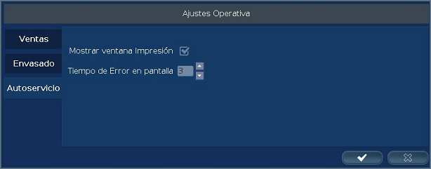

Los datos para seleccionar:

- Mostrar ventana Impresión: Con la casilla marcada se mostrará la pantalla de impresión durante la impresión de la etiqueta.
- Tiempo de Error en pantalla: Cuando se produce un error, tiempo durante el cual éste es mostrado en pantalla.

Pulsando los datos se almacenan.
Para salir de ajustes de operativa, pulsar ó .
Pulsando sobre el cursor a la izquierda volvemos a la pantalla de venta.

Ajustes Venta.
Entrar en el Menú Principal desde la pantalla de venta pulsando.
Entrar en el Menú de ajustes pulsando.
Entrar en el Menú de Balanza pulsando.
Entrar en el Menú de Ajustes Venta pulsando.

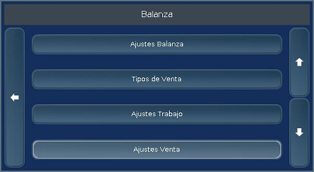

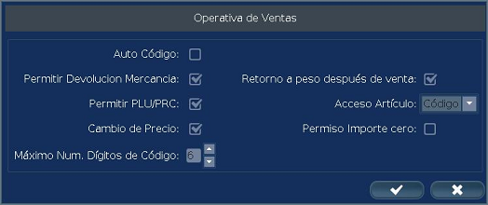

Opciones:

- Auto Código: Si la opción está activa (casilla marcada), la balanza intentará completar los códigos, conforme se van introduciendo por teclado, al estilo de la agenda de un teléfono móvil.
- Permitir Devolución Mercancía: Si la opción está activa (casilla marcada), la balanza permite la venta de importes negativos (devolución de un producto).
- Retorno a peso después de venta: Si la opción está activa (casilla marcada), la balanza volverá a modo peso de forma automática después de realizar una operación en modo constante.
- Permitir PLU/PRC: Si la opción está activa (casilla marcada), la balanza permite la venta a precio (PLU 0) o por PLU.
- Acceso Artículo: Seleccionaremos entre Código ó PLU.
El acceso a los artículos puede ser por código o por Plu. El código de artículo es único para toda la tienda y el número de Plu es único por mostrador.
Si el acceso a los artículos es por código, la balanza podrá acceder a cualquier artículo de la tienda. Si el acceso es por número de Plu, la balanza sólo tendrá acceso a los artículos asignados a su mostrador de trabajo.
- Cambio de precio: Si la opción está activa (casilla marcada), la balanza permite el cambio rápido del precio.
- Permiso Importe cero: Si la opción está activa (casilla marcada), la balanza permite realizar operaciones con importe cero (producto regalo).
- Máximo Num. Dígitos de Código: Esta función permite configurar el número de dígitos utilizados para el código del artículo, por defecto 6.

Pulsando se almacenan los cambios.
Para salir de operativa de venta pulsar .
Pulsando sobre el cursor a la izquierda volvemos a la pantalla de venta.

Display (Publicidad, Pantalla).
Entrar en el Menú Principal desde la pantalla de venta pulsando.
Entrar en el Menú de ajustes pulsando .
Entrar en el Menú de Balanza pulsando.
Desde la pantalla de Balanza, nos movemos con el cursor hacia abajo hasta.

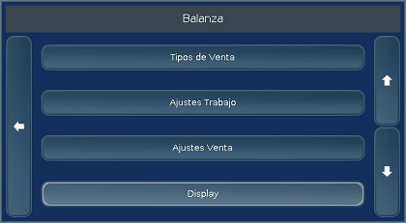

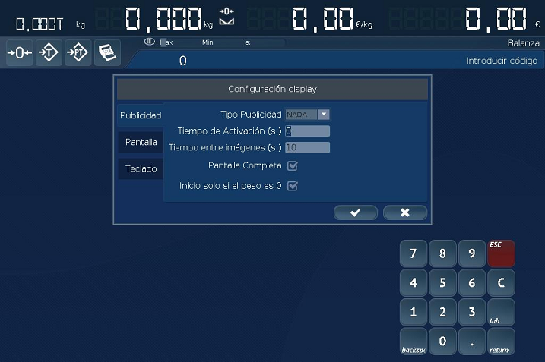

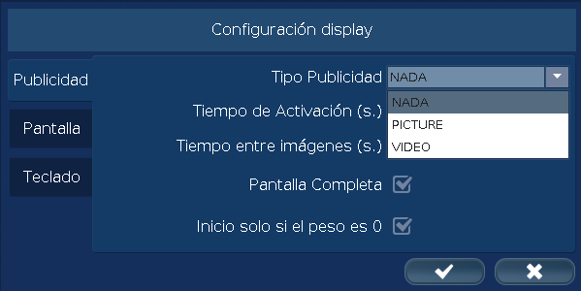
Opciones:

Tipo Publicidad:
- NADA, Sin publicidad
- PICTURE, Batería de imágenes.
- VIDEO, Publicidad con video

Nota: La balanza mostrará secuenciálmente las imágenes o videos contenidos en la carpeta: C:\program files\Touchscale\share\pcscale\resources\publi

Tiempo de Activación (s.): Tiempo en segundos para el inicio de la publicidad.
Tiempo entre imágenes (s.): Tiempo en segundos para la transición entre imágenes.
Pantalla Completa: Si la casilla está marcada, la publicidad será a pantalla completa.
Inicio solo si el peso es 0: Si la casilla está marcada, la publicidad sólo funcionará si no hay peso depositado sobre el plato.
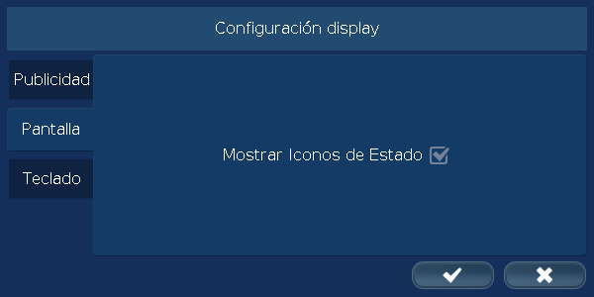
Pulsando sobre:

Mostrar Iconos de Estado:
Si marcamos esta casilla se mostrarán los iconos de estado del equipo:
(Peso, Red, Impresora, Etiquetadora).

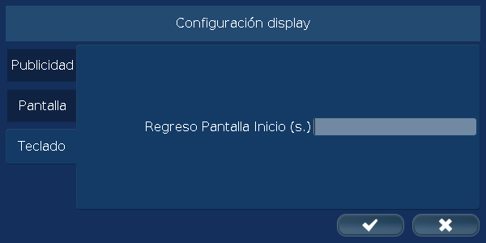
Pulsando sobre, nos mostrará:

Regreso Pantalla Inicio (s.):
El tiempo en segundos que debe de transcurrir sin actividad, para que el equipo vuelva a la pantalla de inicio.

Pulsando se almacenan los datos.
Para salir de configuración de display, pulsar ó .
Pulsando sobre el cursor a la izquierda volvemos a la pantalla de venta.

Configuración Regional (fecha y hora).

Entrar en el Menú Principal desde la pantalla de venta pulsando.
Entrar en el Menú de ajustes pulsando.
Entrar en el Menú de Balanza pulsando.
Desde la pantalla de Balanza, nos vamos moviendo con el cursor hacia abajo hasta y pulsar para entrar. Pulsar sobre para entrar.

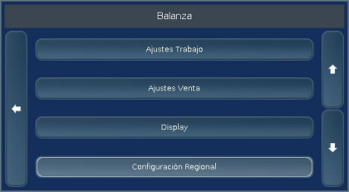
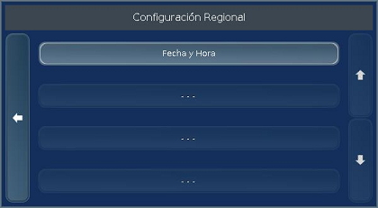

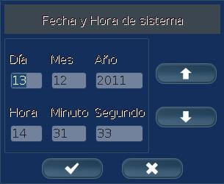
Pulsando sobre el dato a modificar y usando los tabuladores (arriba o abajo), aumentaremos
o disminuiremos el valor del dígito a modificar.
Pulsando se almacena el dato.

Para salir de fecha y hora pulsar .
Vuelve a la pantalla de “Configuración Regional”.
Pulsando sobre volvemos a la pantalla de venta.

Usuarios.
Entrar en el Menú Principal desde la pantalla de venta pulsando.
Entrar en el Menú de ajustes pulsando .
Entrar en el Menú de Balanza pulsando.
Desde la pantalla de Balanza, nos movemos con el cursor hacia abajo hasta Usuarios.

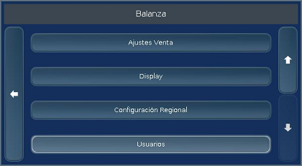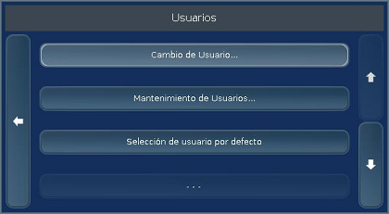

Cambio de Usuario.
Entrar en el Menú Principal desde la pantalla de venta pulsando.
Entrar en el Menú de ajustes pulsando .
Entrar en el Menú de Balanza pulsando.
Desde la pantalla de Balanza, nos movemos con el cursor hacia abajo hasta.
Entrar en el Menú de Cambio de Usuarios pulsando.

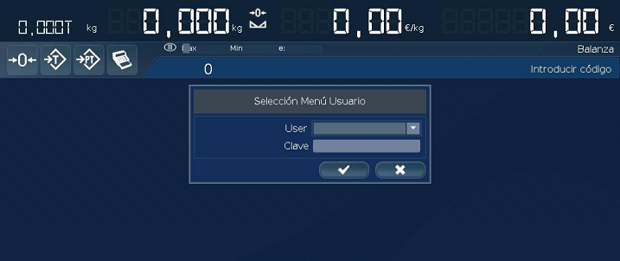
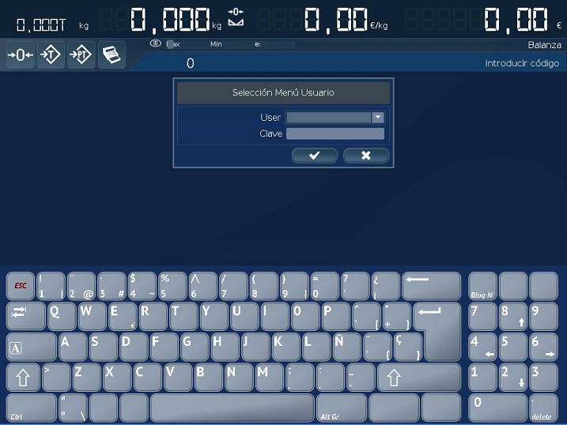

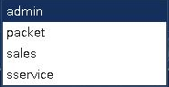
Pulsando sobre “User”, aparece la siguiente ventana:
Se trata de los usuarios utilizados en los modos de trabajo Venta (Sales), Envasado (Packing) y Autoservicio (sservice), Además está el usuario Administrador del equipo (Admin). Pulsando sobre el usuario deseado, este queda seleccionado.
Introducir su clave y pulsar para efectuar el cambio de usuario, una vez hecho esto, pasaremos a disponer de los permisos asignados a dicho usuario.

Mantenimiento de Usuarios.
Entrar en el Menú Principal desde la pantalla de venta pulsando.
Entrar en el Menú de ajustes pulsando.
Entrar en el Menú de Balanza pulsando.
Desde la pantalla de Balanza, nos movemos con el cursor hacia abajo hasta.
Entrar en el Menú de Mantenimiento de Usuarios pulsando.

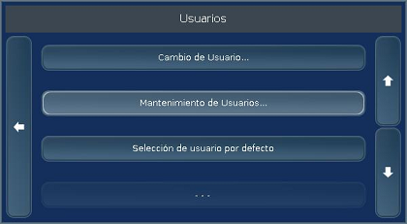
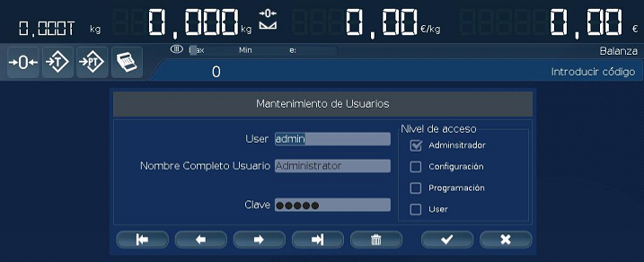

Opciones:
- User: Nombre reducido del usuario.
- Nombre Completo Usuario: Nombre completo del usuario.
- Clave: Clave del usuario.
- Nivel de acceso: Asigna el nivel de acceso a las diferentes opciones del programa.
Pulsar para almacenar los cambios.

Selección de usuario por defecto.
Entrar en el Menú Principal desde la pantalla de venta pulsando.
Entrar en el Menú de ajustes pulsando.
Entrar en el Menú de Balanza pulsando.
Desde la pantalla de Balanza, nos vamos moviendo con el cursor hacia abajo hasta .
Entrar en el Menú de Selección de usuario por defecto pulsando.
Desde esta opción de Menú, seleccionamos el usuario que utilizará la balanza por defecto en los diferentes modos de trabajo.

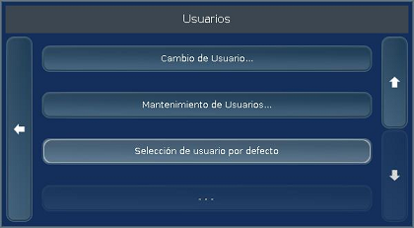

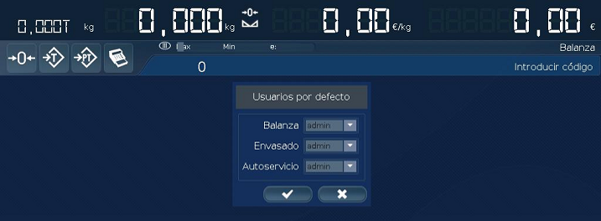

Pulsar para almacenar los datos.

Acceso al Menú Ajustes Sistema.
Entrar en el Menú Principal desde la pantalla de venta pulsando.
Entrar en el Menú de ajustes pulsando.
Entrar en el Menú de Sistema pulsando.
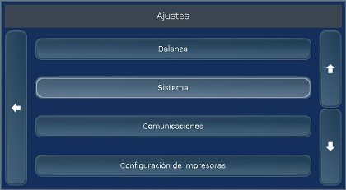
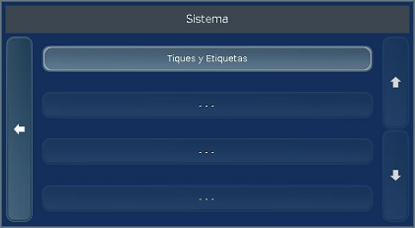

Tiquets y etiquetas.
Con esta opción seleccionaremos la forma de numerar tiques de la balanza. Esta opción es común a todas las balanzas del sistema.
Entrar en el Menú Principal desde la pantalla de venta pulsando.
Entrar en el Menú de ajustes pulsando.
Entrar en el Menú de Sistema pulsando.
Entrar en el Menú de Tiquets y Etiquetas pulsando.

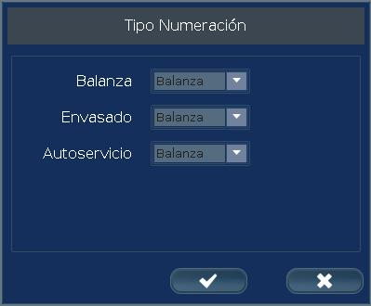
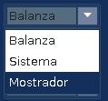

Pulsar para almacenar los cambios.

Acceso al Menú Ajustes Comunicaciones.
Entrar en el Menú Principal desde la pantalla de venta pulsando.
Entrar en el Menú de ajustes pulsando.
Entrar en el Menú de Comunicación pulsando.
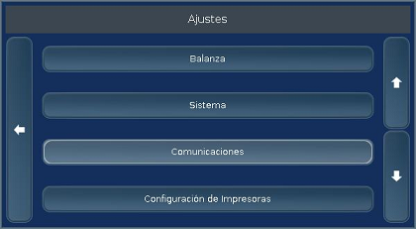
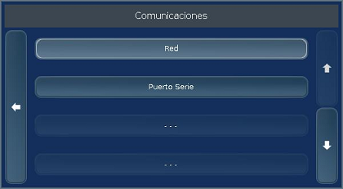

Red.
Entrar en el Menú Principal desde la pantalla de venta pulsando.
Entrar en el Menú de ajustes pulsando.
Entrar en el Menú de Comunicación pulsando.
Entrar en el Menú de Red pulsando.
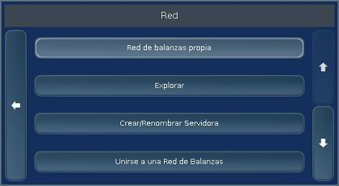

Desde esta pantalla tendremos acceso a las diferentes opciones de “Red”.

Red de balanzas propia.
Entrar en el Menú Principal desde la pantalla de venta pulsando.
Entrar en el Menú de ajustes pulsando.
Entrar en el Menú de Comunicación pulsando.
Entrar en el Menú de Red pulsando.
Entrar en el Menú de Red de Balanzas propia pulsando.

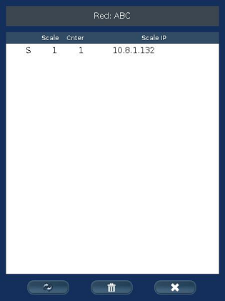

Al pulsar sobre “Red de balanzas propia” nos mostrará la información de los equipos declarados en el sistema al que la balanza pertenece.

Explorar.

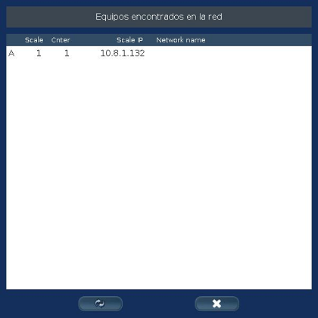
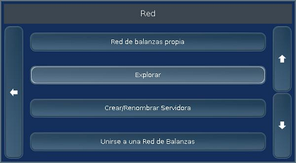

En esta pantalla se muestran los equipos encontrados en la red.
Pulsando se actualiza.
Pulsando se cierra la pantalla.

Crear/Renombrar Servidora.

En esta pantalla programamos el nombre del sistema de la balanza servidora.
Entrar en el Menú Principal desde la pantalla de venta pulsando.
Entrar en el Menú de ajustes pulsando.
Entrar en el Menú de Comunicación pulsando.
Entrar en el Menú de Red pulsando.
Entrar en el Menú de Explorar pulsando.
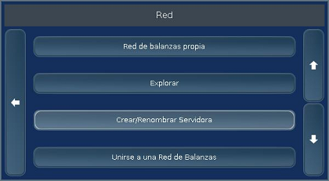

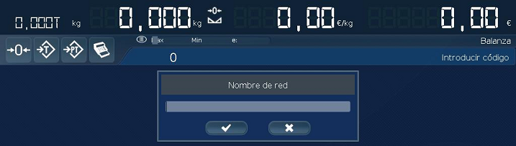
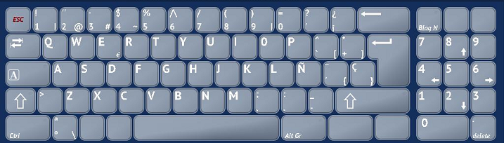

Pulsando configuramos el equipo como Servidor.
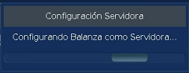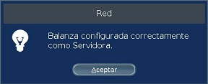

Pulsando saldremos de la pantalla, guardando los cambios.

Unirse a una red de balanzas.

Se trata de incluir la balanza en un sistema como equipo cliente de dicho sistema de balanzas.
Entrar en el Menú Principal desde la pantalla de venta pulsando.
Entrar en el Menú de ajustes pulsando.
Entrar en el Menú de Comunicación pulsando.
Entrar en el Menú de Red pulsando.
Entrar en el Menú de Unirse a una Red de Balanza pulsando.

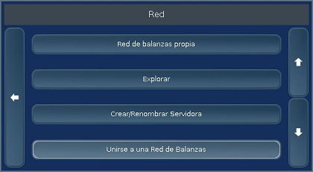

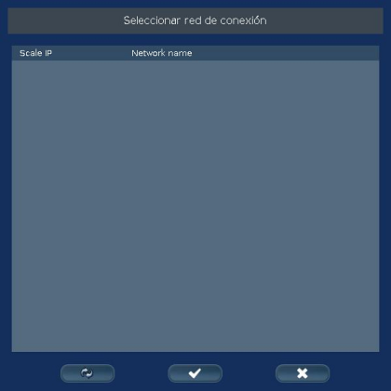

En esta se mostrara un listado con todos los sistemas declarados en nuestra red, local.
Pulsando se refresca la ventana.
Pulsando se guardan los cambios.
Pulsando se cierra la pantalla.

Separar de la red.
Con esta opción, separamos la balanza de la red, haciendo que funcione en modo “Stand.Alone”.
Entrar en el Menú Principal desde la pantalla de venta pulsando.
Entrar en el Menú de ajustes pulsando.
Entrar en el Menú de Comunicación pulsando.
Entrar en el Menú de Red pulsando.
Desde la pantalla de Red, nos vamos moviendo con el cursor hacia abajo hasta “Separar de la red”.
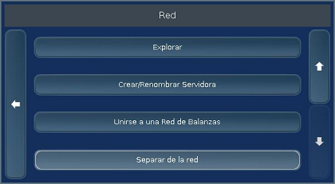
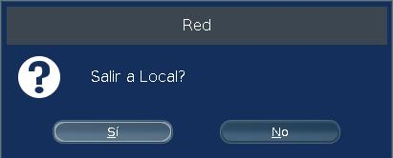

Puerto Serie.
Se programan los parámetros de velocidad, paridad, Bits de datos y Bits de stop del canal RS232.
Entrar en el Menú Principal desde la pantalla de venta pulsando.
Entrar en el Menú de ajustes pulsando.
Entrar en el Menú de Comunicación pulsando.
Entrar en el Menú de Puerto Serie pulsando.

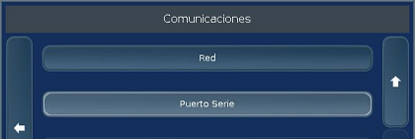
Nota: Opción sin uso.

Acceso al Menú Configuración de Impresoras.
Entrar en el Menú Principal desde la pantalla de venta pulsando.
Entrar en el Menú de ajustes pulsando.
Entrar en el Menú de Configuración de Impresoras pulsando.
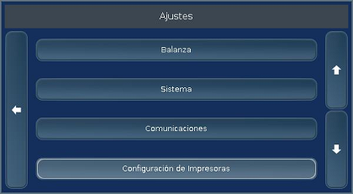
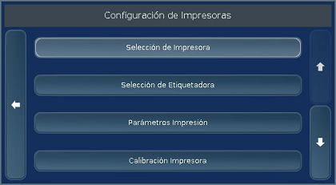

Selección de Impresora.

El nombre de la impresora por defecto es “CP 290 HRS”
Entrar en el Menú Principal desde la pantalla de venta pulsando.
Entrar en el Menú de ajustes pulsando.
Entrar en el Menú de Configuración de Impresoras pulsando.
Entrar en el Menú de Selección de Impresora pulsando.

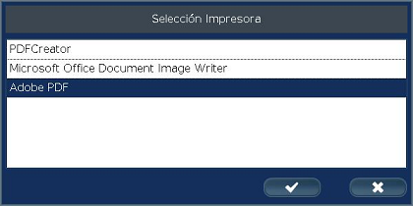

Seleccionaremos la impresora con la que trabajará la balanza y pulsaremos sobre para almacenar el cambio.
Pulsando se cierra ventana.
Pulsando volvemos a la pantalla de venta.

Selección de Etiquetadora.

El nombre de la Etiquetadora por defecto es “EPELSA LPM BOARD”
Entrar en el Menú Principal desde la pantalla de venta pulsando.
Entrar en el Menú de ajustes pulsando.
Entrar en el Menú de Configuración de Impresoras pulsando.
Entrar en el Menú de Selección de Etiquetadora pulsando.

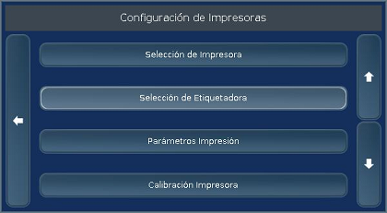
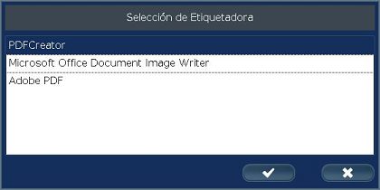

Se selecciona la etiquetadora con la que trabajará la balanza y pulsar para almacenar el cambio.
Pulsando se cierra la pantalla.
Pulsando sobre el cursor a la izquierda volvemos a la pantalla de venta.

Parámetros Impresión.
Entrar en el Menú Principal desde la pantalla de venta pulsando.
Entrar en el Menú de ajustes pulsando.
Entrar en el Menú de Configuración de Impresoras pulsando.
Entrar en el Menú de Parámetros Impresión pulsando.
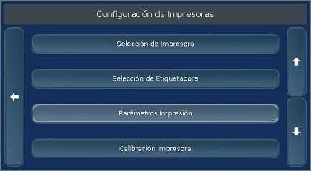

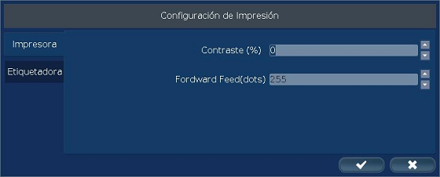

En esta pantalla se configuran los parámetros de impresora:

- Contraste (%): Valor entre -60 y 60, en intervalos de 10.
- Fordward Feed(dots): Número de avances de papel en blanco después de la impresión del tique. Por defecto 255,valor entre 0 y 800.

Pulsando sobre etiquetadora:

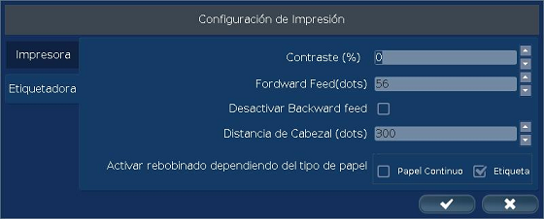

En esta pantalla se configuran los parámetros de la etiquetadora:

- Contraste (%): Valor 0 por defecto, valor entre -0 y 60, en intervalos de 10.
- Fordward Feed(dots): Número de avances de motor después de imprimir la etiqueta, por defecto 56, valor entre 0 y 255.
- Desactivar Backward feed: Con la casilla marcada está desactivado, con la casilla sin marcar, antes de empezar a imprimir, la etiquetadora, retrocede el número de avances de motor seleccionados en Forward Feed.
- Distancia de Cabezal (dots): Distancia entre el opto-sensor de etiquetas y la línea de quemado. Por defecto 300, valor entre 0 y 800.
- Activar rebobinado dependiendo del tipo de papel: Seleccionamos el tipo de papel Continuo ó Etiqueta, con el que trabajará la balanza, pulsando sobre la casilla correspondiente.

Pulsaremos sobre para guardar los datos.
Pulsando se cierra la pantalla.
Pulsando sobre el cursor a la izquierda volvemos a la pantalla de venta.

Calibración Impresora.
Lanzando esta opción, se graban en la memoria de la imrpesora, los parámetros configurados, y se realiza una calibración.
Entrar en el Menú Principal desde la pantalla de venta pulsando.
Entrar en el Menú de ajustes pulsando.
Entrar en el Menú de Configuración de Impresoras pulsando.
Entrar en el Menú de Calibración Impresora pulsando.

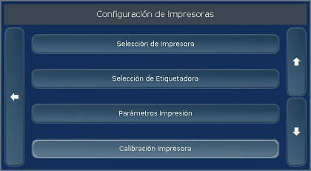

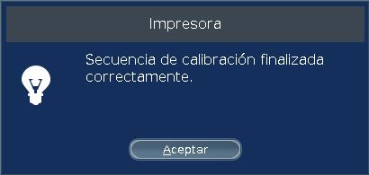

Se realiza la calibración de la impresora, pulsar para volver a la pantalla de Configuración Impresoras y pulsando sobre volvemos a la pantalla de venta.

Calibración Etiqueta.

Lanzando esta opción, se graban en la memoria de la etiquetadora, los parámetros configurados, y se realiza una calibración del sensor de final de etiqueta.
Entrar en el Menú Principal desde la pantalla de venta pulsando.
Entrar en el Menú de ajustes pulsando.
Entrar en el Menú de Configuración de Impresoras pulsando.
Nos vamos moviendo con el cursor hacia abajo hasta “Calibración Etiqueta” y pulsar para entrar.
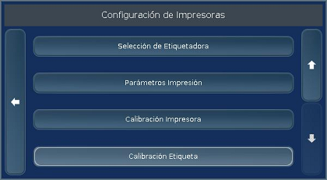

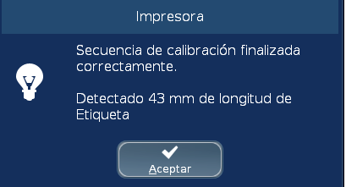

Se realiza la calibración de la etiquetadora, pulsar para volver a la pantalla Configuración Impresoras y pulsando sobre volvemos a la pantalla de venta.
NOTA: La longitud mostrada dependerá de la longitud de la etiqueta.

Acceso al Menú Ajustes de Instalación.

Entrar en el Menú Principal desde la pantalla de venta pulsando.
Entrar en el Menú de ajustes pulsando.
Nos vamos moviendo con el cursor hacia abajo hasta Ajustes de instalación y pulsar para entrar.

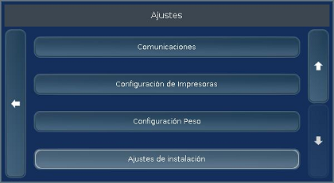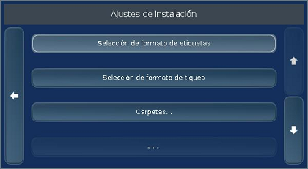

Selección de formato de etiquetas.

Entrar en el Menú Principal desde la pantalla de venta pulsando.
Entrar en el Menú de ajustes pulsando.
Nos vamos moviendo con el cursor hacia abajo hasta “Ajustes de instalación” y pulsar para entrar.
Entrar en Selección de formato de etiquetas pulsando.

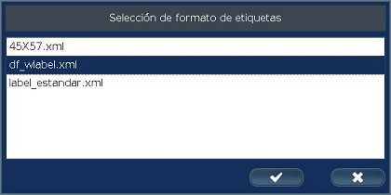

En esta pantalla seleccionamos la etiqueta por defecto con la que trabajará la balanza.

Pulsar sobre para guardar los datos.
Pulsando se cierra la pantalla.
Vuelve a la pantalla de Ajustes de instalación, pulsando sobre el cursor a la izquierda volvemos a la pantalla de venta.

Selección de formato de tiques.

Entrar en el Menú Principal desde la pantalla de venta pulsando.
Entrar en el Menú de ajustes pulsando.
Nos vamos moviendo con el cursor hacia abajo hasta Ajustes de instalación y pulsar para entrar.
Entrar en Selección de formato de tiques pulsando .

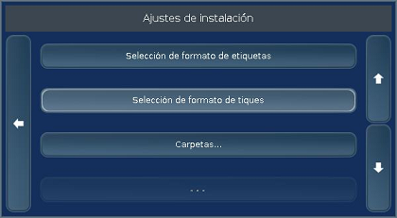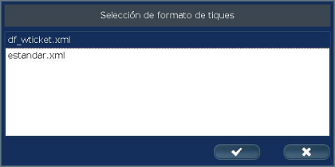

En esta pantalla seleccionamos el tique por defecto con la que trabajará la balanza.
Pulsar sobre para guardar los datos.
Pulsando se cierra la pantalla.
Vuelve a la pantalla de Ajustes de instalación, pulsando sobre el cursor a la izquierda volvemos a la pantalla de venta.

Carpetas.
Entrar en el Menú Principal desde la pantalla de venta pulsando.
Entrar en el Menú de ajustes pulsando.
Nos vamos moviendo con el cursor hacia abajo hasta Ajustes de instalación y pulsar para entrar.
Entrar en Carpetas pulsando.

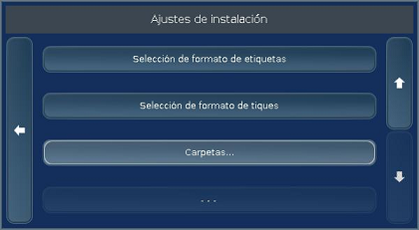
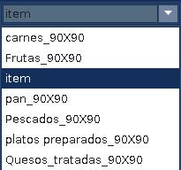
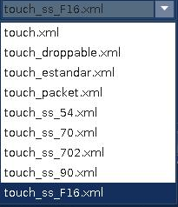
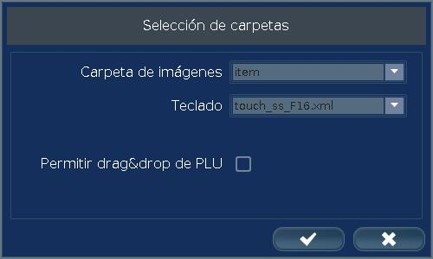

En esta pantalla seleccionamos las diferentes carpetas a usar:

- Carpeta de imágenes: Pulsando sobre, se abre el listado y pulsando sobre el nombre de la carpeta queda seleccionada.
- Teclado: Pulsando sobre, se abre el listado y pulsando sobre el nombre de la carpeta queda seleccionada.
- Permitir drag&drop de PLU: Con la casilla marcada se permite, con la casilla sin marcar no se permite.
Pulsar sobre para guardar los datos.
Pulsando se cierra la pantalla.
Vuelve a la pantalla de Ajustes de instalación, pulsando sobre el cursor a la izquierda volvemos a la pantalla de venta.

INFORMES.

Acceso al Menú de Informes.

Entrar en el Menú Principal desde la pantalla de venta pulsando.
Entrar en el Menú Informes pulsando.

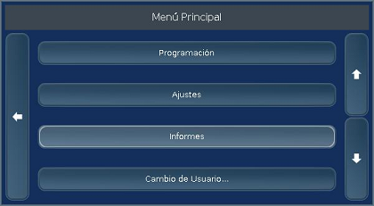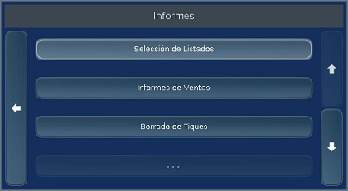

Selección de Listados.

Entrar en el Menú Principal desde la pantalla de venta pulsando.
Entrar en el Menú Informes pulsando.
Entrar en Selección de Listados pulsando.

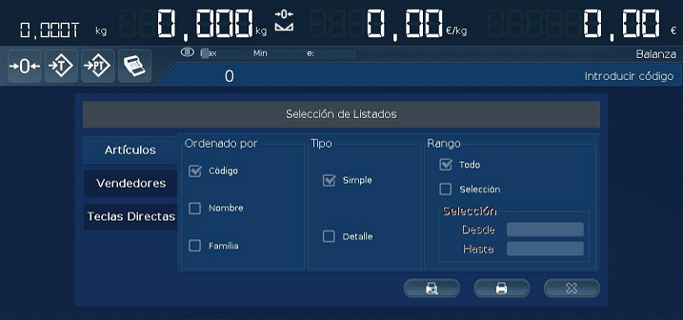

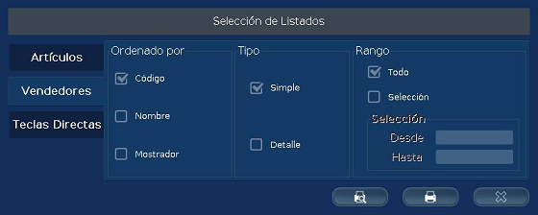

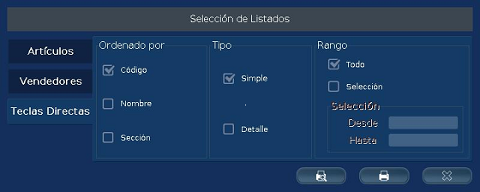

En estas pantallas seleccionamos el listado a consultar ó imprimir, sólo con pulsar sobre el dato elegido.
Consultar.
Imprimir.
ó Cerrar pantalla.
Vuelve a la pantalla de informes, pulsando sobre el cursor a la izquierda volvemos a la pantalla de venta.

Informes de Ventas.
Entrar en el Menú Principal desde la pantalla de venta pulsando.
Entrar en el Menú Informes pulsando.
Entrar en Informes de Ventas pulsando.

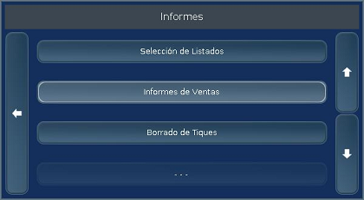
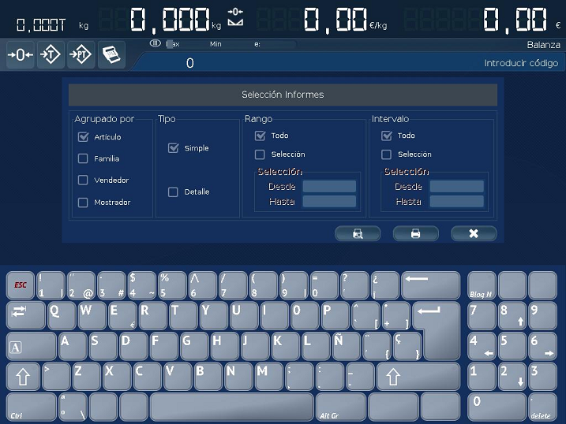
En estas pantallas seleccionamos el informe a consultar ó imprimir, sólo con pulsar sobre el dato elegido.
Consultar. Imprimir. ó Cerrar pantalla.
Vuelve a la pantalla de informes, pulsando sobre el cursor a la izquierda volvemos a la pantalla de venta.

Borrado de tiques.

Entrar en el Menú Principal desde la pantalla de venta pulsando.
Entrar en el Menú Informes pulsando.
Entrar en Borrado de tiques pulsando.

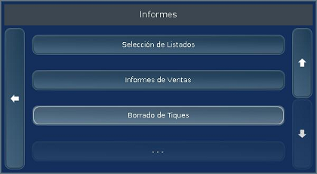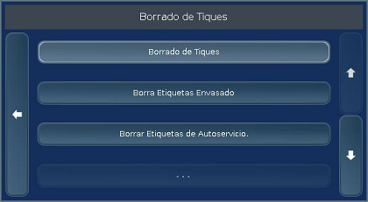

Borrado de tiques.

Entrar en el Menú Principal desde la pantalla de venta pulsando.
Entrar en el Menú Informes pulsando.
Entrar en Borrado de tiques pulsando.
Entrar en Borrado de tiques pulsando.

En esta pantalla se realiza el borrado de tiques, sólo con seguir los pasos que se indican.
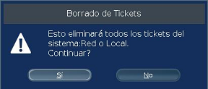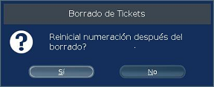
La balanza se queda en la pantalla “Borrado de Tiques”, pulsando sobre el cursor a la izquierda volvemos a la pantalla de venta.
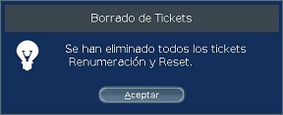

Borra Etiquetas Envasado.

Entrar en el Menú Principal desde la pantalla de venta pulsando.
Entrar en el Menú Informes pulsando.
Entrar en Borrado de tiques pulsando.
Entrar en Borra etiquetas de envasado pulsando.

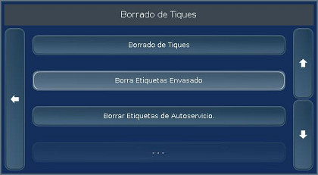

En esta pantalla se realiza el borrado de tiques, sólo con seguir los pasos que se indican.

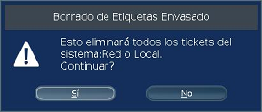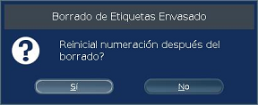

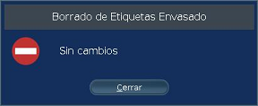
La balanza se queda en la pantalla “Borrado de Tiques”, sobre el cursor a la izquierda volvemos a la pantalla de venta.

Borrar Etiquetas de Autoservicio.
Entrar en el Menú Principal desde la pantalla de venta pulsando.
Entrar en el Menú Informes pulsando.
Entrar en Borrado de tiques pulsando.
Entrar en Borrar etiquetas de Autoservicio pulsando.

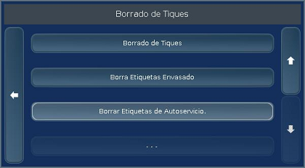

En esta pantalla se realiza el borrado de tiques, sólo con seguir los pasos que se indican.

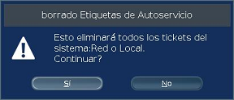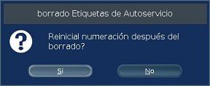

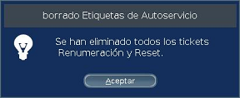
La balanza se queda en la pantalla “Borrado de Tiques” pulsando sobre el cursor a la izquierda volvemos a la pantalla de venta.
,

CAMBIO DE USUARIO.

Acceso al Menú de Cambio de Usuario.
La opción de Cambio de usuario, queda explicada de manera detallada en el apartado 7.2.7.1 de este manual.

CONFIGURACIÓN DE PESO.

Acceso al Menú Configuración de Peso.
Entrar en el Menú Principal desde la pantalla de venta pulsando.
Entrar en el Menú de ajustes pulsando.
Nos movemos con hasta.
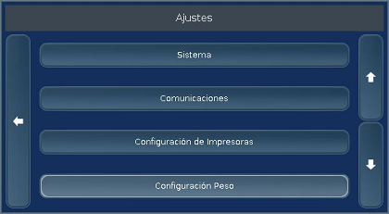
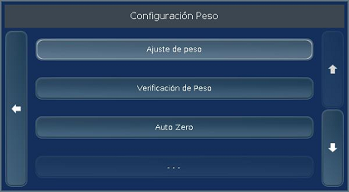

Ajuste de peso.
Entrar en el Menú Principal desde la pantalla de venta pulsando.
Entrar en el Menú de ajustes pulsando.
Nos vamos moviendo con el cursor hacia abajo hasta “Configuración Peso” y pulsar para entrar.
Entrar en Ajuste de peso pulsando.

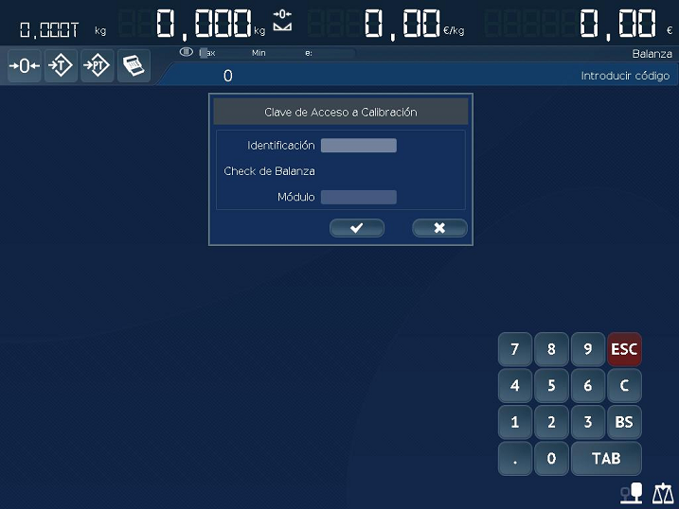

En esta pantalla nos solicita la clave para poder acceder a los parámetros de peso y el ajuste de peso.
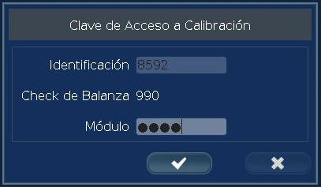 | - Identificación: Nº User de nuestra hoja de PASWORD PC-SCALE.  - Check de Balanza: Número de tres dígitos, el cuál buscaremos en la hoja.  - Módulo: Número de cuatro dígitos asociado al “Check de Balanza”.

Si todo es correcto, al pulsar sobre se accede a la pantalla:
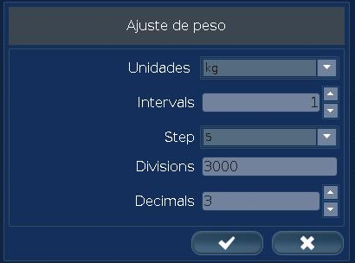 | Seleccionar:  - Unidades: Kg ó Lb. (Unidades de peso Kilos ó Libras).  - Intervals: 1, 2 ó 3. (Número de intervalos de peso).  - Step: 1,2, 5, 10, 20 ó 50. (Rango del escalón de peso).  - Divisions: 3000. (Número de divisiones de peso).  - Decimals: 0, 1, 2 ó 3. (Número de decimales de peso).

Si todo es correcto, al pulsar sobre se accede a la pantalla: | 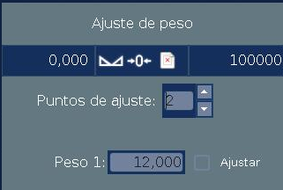
Seleccionar los Puntos de ajuste: 2, 3 ó 4.  Marca el peso para realizar el ajuste, depositarlo sobre el plato y pulsar sobre Ajustar | 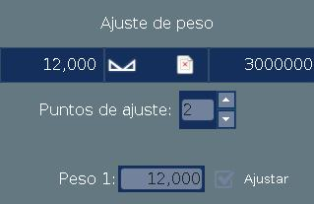
Pulsar, se realiza el ajuste y se va a la pantalla
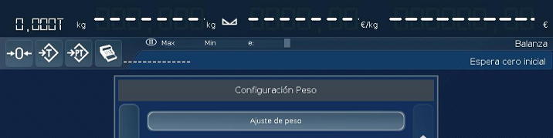

Retirar el peso del plato, la balanza hace cero y vuelve a la misma pantalla.
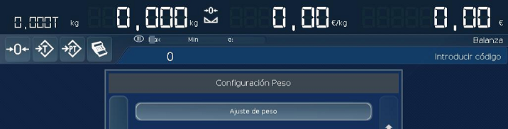
Pulsando sobre el cursor a la izquierda volvemos a la pantalla de venta.

Verificación de peso.
Entrar en el Menú Principal desde la pantalla de venta pulsando.
Entrar en el Menú de ajustes pulsando.
Nos movemos con el cursor hasta.
Entrar en Verificación de Peso pulsando.

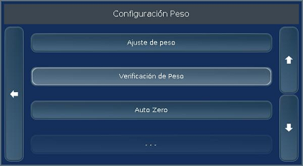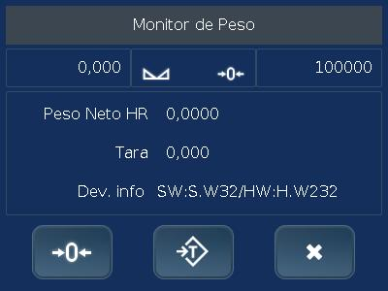

En esta pantalla se podrán realizar las comprobaciones de peso x10.
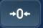 Realiza el Autocero.  Realiza la Tara.
 Cierra la pantalla, vuelve a la pantalla de Configuración de peso y pulsando sobre el cursor a la izquierda volvemos a la pantalla de venta.

Auto Zero.
Entrar en el Menú Principal desde la pantalla de venta pulsando.
Entrar en el Menú de ajustes pulsando.
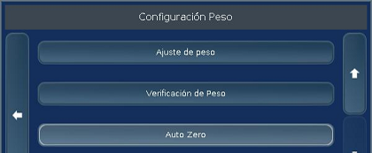
Nos vamos moviendo con el cursor hacia abajo hasta “Configuración Peso” y pulsar para entrar.
Entrar en Auto Zero pulsando.

En esta pantalla se realizará un Autocero.
Pulsando sobre el cursor a la izquierda volvemos a la pantalla de venta.

ABOUT.
Entrar en el Menú Principal desde la pantalla de venta pulsando.
Nos vamos moviendo con el cursor hacia abajo hasta About y pulsar sobre para entrar.
En las siguientes pantallas se muestra toda la información sobre la balanza.
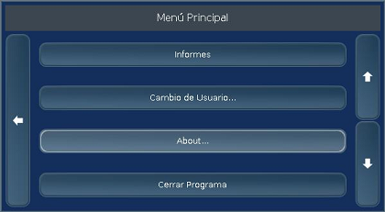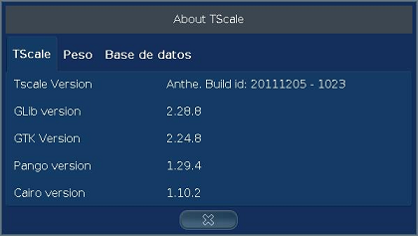

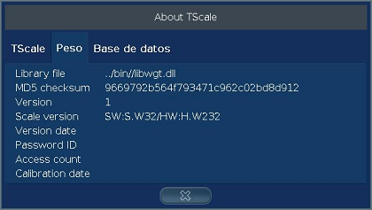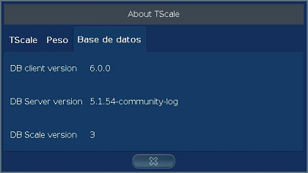
Pulsar para cerrar pantalla.
Pulsando sobre el cursor a la izquierda volvemos a la pantalla de venta.

CERRAR PROGRAMA.
Entrar en el Menú Principal desde la pantalla de venta pulsando.
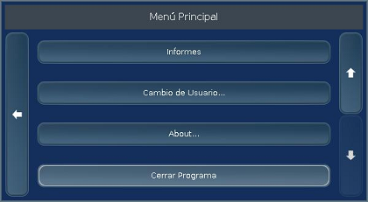
Nos vamos moviendo con el cursor hacia abajo hasta Cerrar Programa y pulsar sobre.
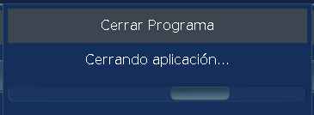

Garantía 

En cumplimiento de la normativa legal vigente, GRUPO EPELSA, S.L.. ofrece al usuario, siguiendo los términos descritos en esta tarjeta, total garantía ante cualquier defecto de fabricación en su producto o en los elementos GRUPO EPELSA ,S.L. incluidos en el mismo.

1. Términos y aplicación de la garantía

La garantía GRUPO EPELSA, S.L. cubre :
- Reparación del equipo abajo identificado por un Servicio Oficial GRUPO EPELSA, S.L
- Componentes, recambios y mano de obra empleados sobre el producto citado y sobre todas las partes y componentes, siempre que sean materiales originales GRUPO EPELSA, S.L

La garantía GRUPO EPELSA, S.L. no cubre :
- Errores causados por componentes no originales.
- Defectos causados por instalación incorrecta.
- Daños causados por negligencia, desgaste, uso incorrecto o errores provocados debido a reparaciones realizadas por personal no autorizado.
- Garantía si los datos de esta tarjeta han sido manipulados o alterados.
- Garantía en caso de precintos rotos o alterados.
- Las tasas y costes de verificaciones oficiales derivadas de la aplicación de normativas legales.

2. Periodo de Garantía
El periodo de garantía es de 1 año. Para la ejecución de la garantía es imprescindible la factura de compra y esta tarjeta de garantía.

-------------------------------------------------------------------------------------------------------------------------
Identificación del equipo
Modelo : __________ Nº de serie : _________

-------------------------------------------------------------------------------------------------------------------------
Titular de la garantía
Empresa : ________________ Domicilio : _________________
NIF : ___________

Punto Net 3 28805 Alcalá de Henares (Madrid)
Tel.: 91.830.46.16. Fax : 91.830.58.64 e-mail : infomad@grupoepelsa.com

Ctra. Sta. Cruz de Calafell, 35 08830 Sant Boi (Barcelona)
Tel. : 93.654.62.12. Fax : 93.654.54.53 e-mail : infobcn@grupoepelsa.com



PUNTO NET, 3
28805 ALCALA DE HENARES (MADRID-ESPAÑA)
TEL. 91.830.46.16, FAX: 91.830.58.64
e-mail: infomad@grupoepelsa.com

CTRA. SANTA CRUZ DE CALAFELL, 35
08830 SANT BOI DE LLOBREGAT (BARCELONA-ESPAÑA)
TEL. 93.654-62-12, FAX: 93.654-54-53
e-mail: infobcn@grupoepelsa.com

www.grupoepelsa.com

